Изградба на локален пат од локален пат за село Бањица до село Отиштино- Општина Чашка
Вкупна должина на патот: L = 212 m
- Проектирана брзина: 30 km/h
- Ширина на профил на патот: 4.50 m
Структура на тротоар
- БНХС 16 – асфалтен слој: d = 7cm

Предметната улица е дел од Т4Д5.
Работите ги изведува градежната компанија ДПТУ ЕСКАВАТОРИ – МК Дооел Скопје. Вкупната вредност за изградба на оваа улица изнесува 2,338,364 денари.

Преглед на проектот

Припремни работи :

- Обележување и осигурување на траса

Долен и горен строј:

- Машински ископ земја во широк откоп 3-4кат.
- Изработка на подтло
- Изработка на насип (подобрена постелка 15cm)
- Вградување на тампонски слој (под коловоз) d=30cm
- Вградување на слој БНХС 16 d=7cm
- Изработка на банкини 1x0,5cm
- Изработка на ригола d=0.5cm

Сообраќајна сигнализација:

- Поставување(монтажа) на сообраќајни знаци

Дополнителни количини:

- Бетонски рабници 18/24 (од левата страна) за ригола

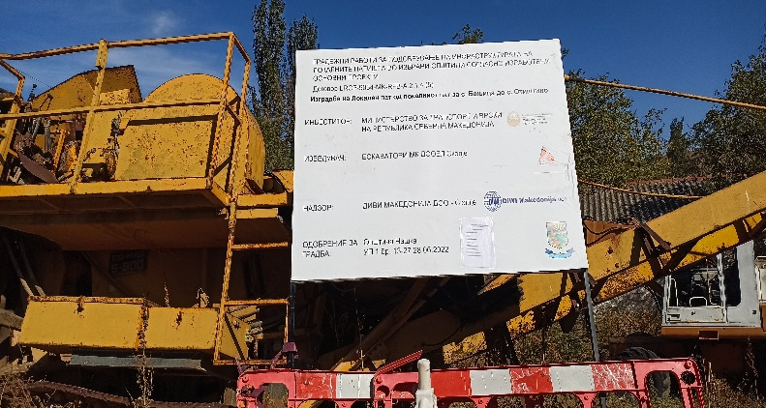 | 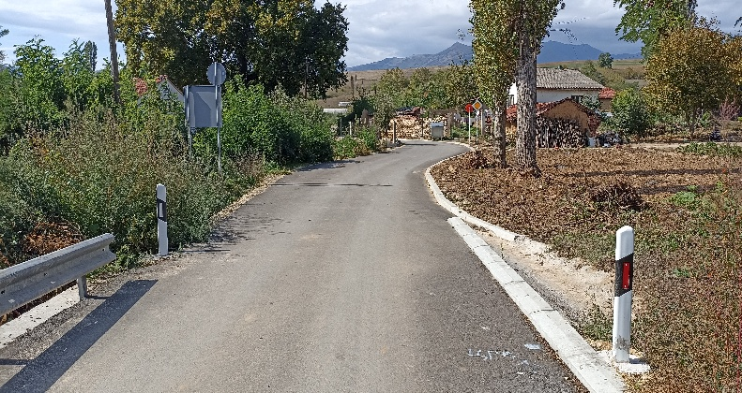
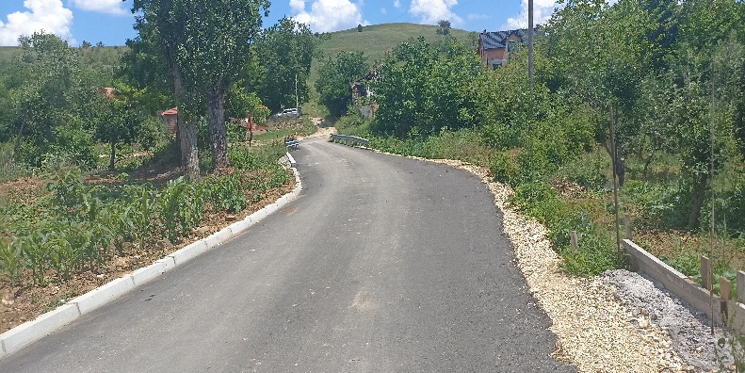 | 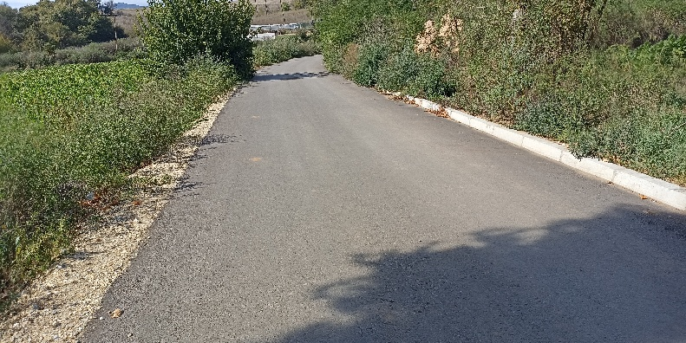
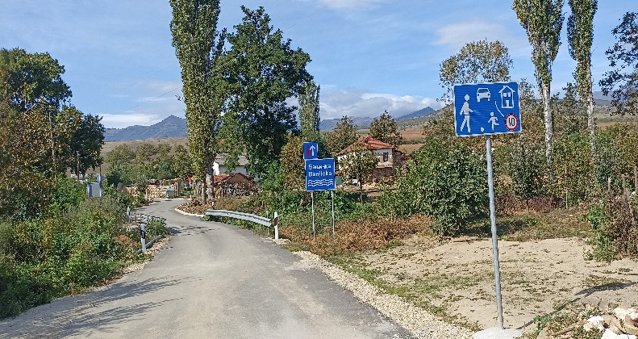 | 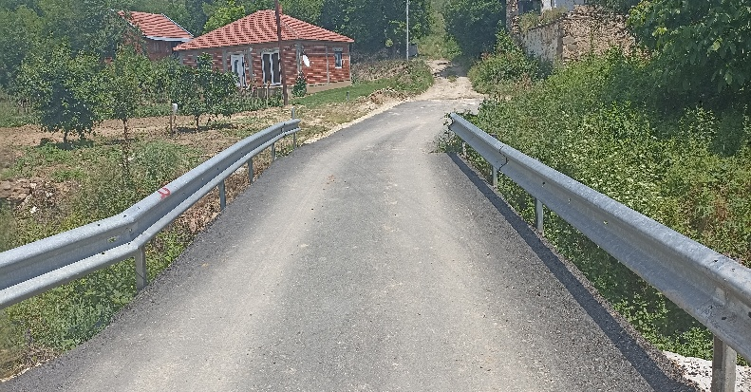
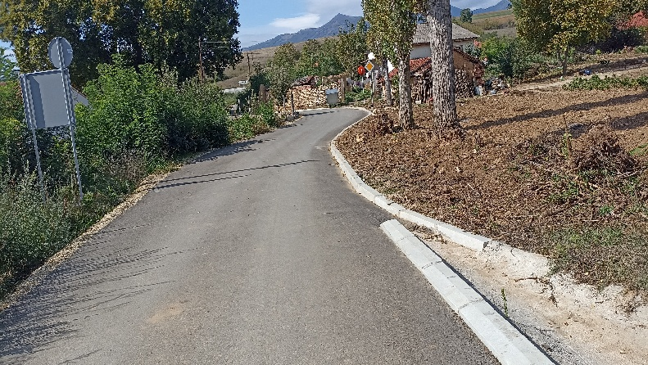 | 